Story功能描述
在此系统中处于核心基础地位，是告警模块的基础。可展示24小时的未处理告警信息，展示对应告警记录的卡片，提供下拉刷新功能，可标记已读与稍后处理。告警界面基础，如搜索框和历史记录按钮的设计，全部已读按钮设计及实现。

详细设计

界面
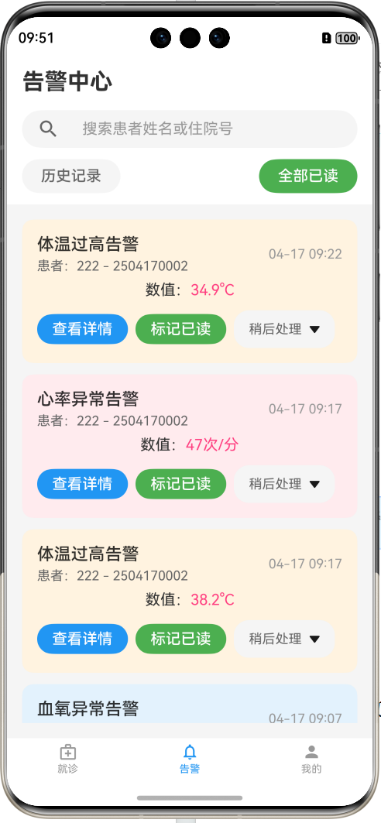

内部处理流程
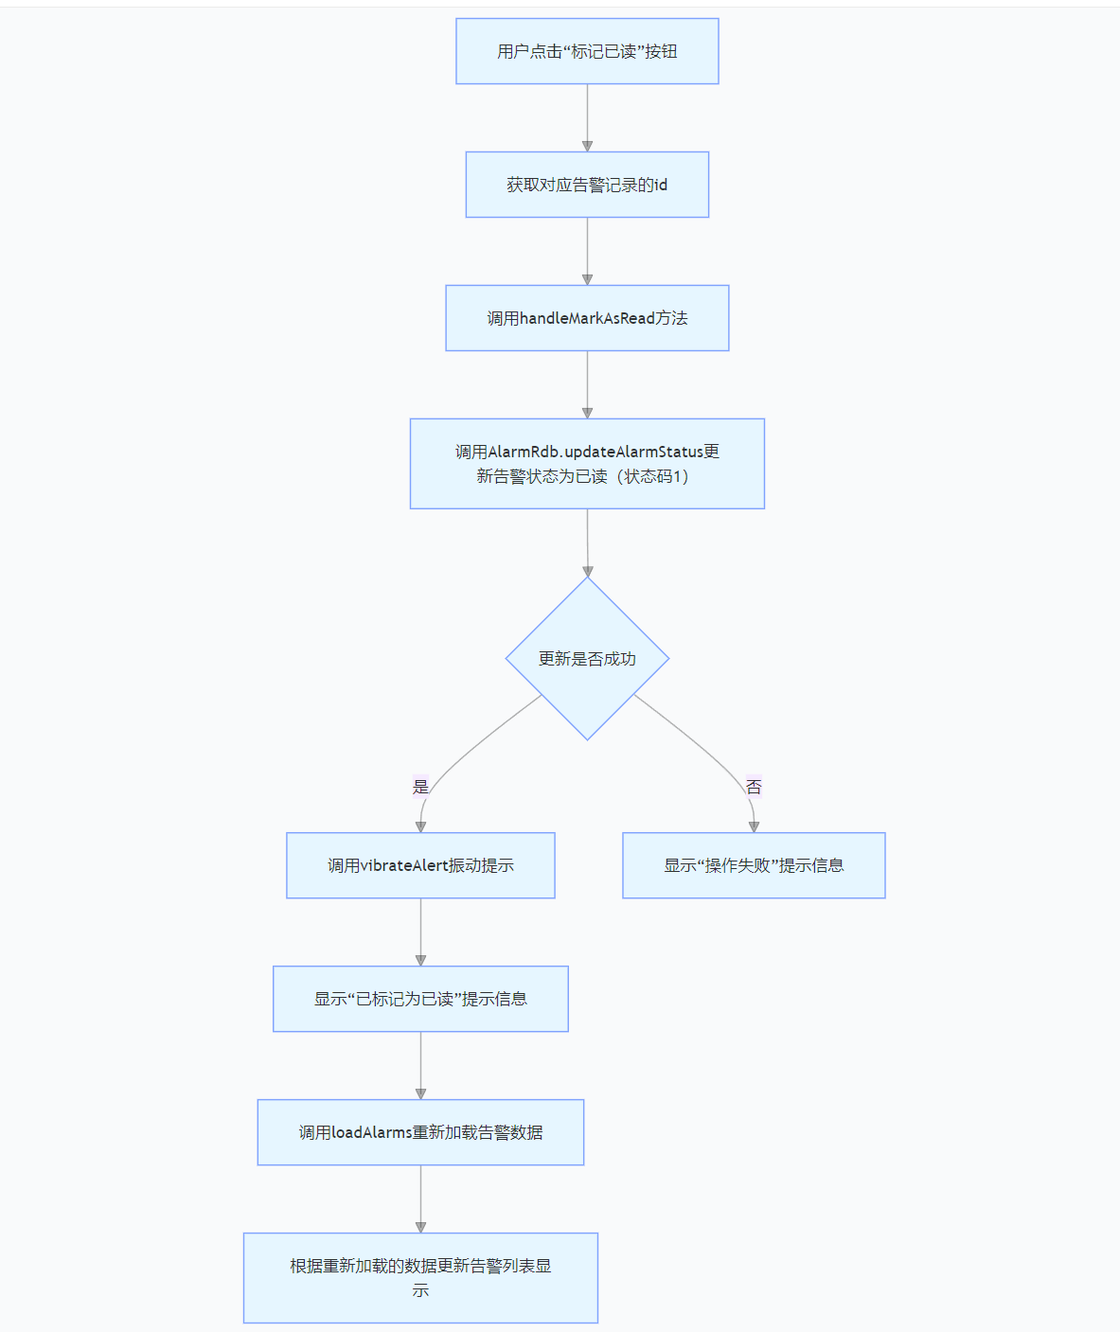
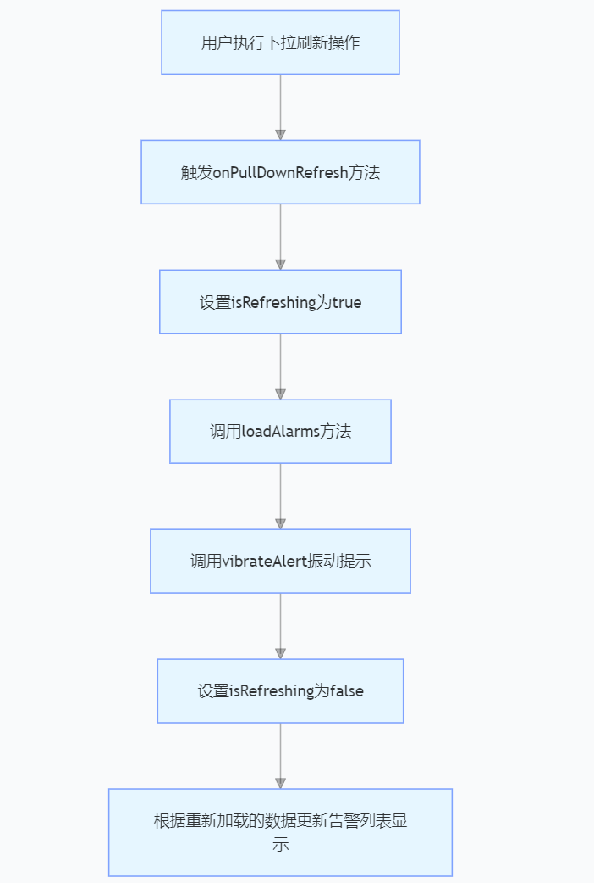

数据流

未处理告警数据加载

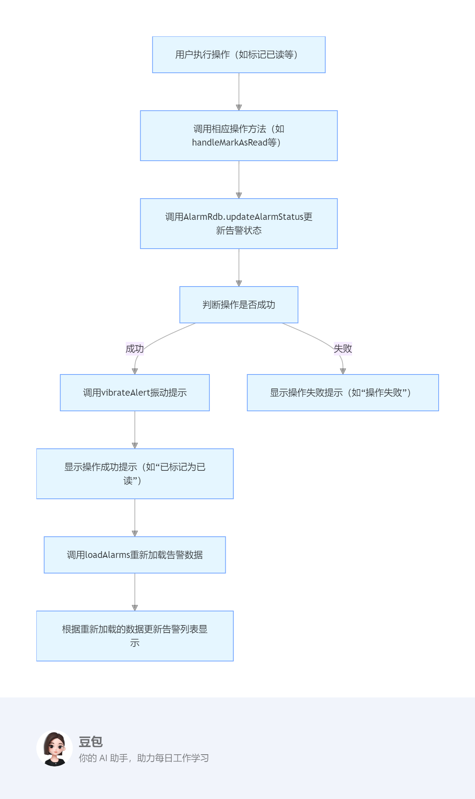

下拉刷新流程
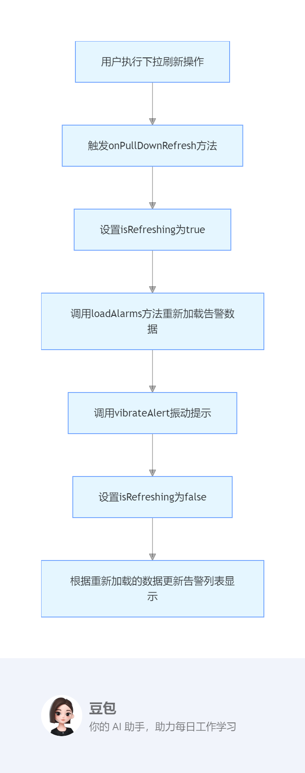

外部接口
- 数据库接口：PatientRdb用于就诊记录数据库操作，AlarmRdb用于告警记录数据库操作，如获取未处理告警数据（getUnprocessedAlarms）、获取历史告警数据（getHistoryAlarms）、更新告警状态（updateAlarmStatus）、初始化数据库（initDb）等。
- 工具类接口：文档提及IdCardUtil用于身份证号处理，但代码中未体现其使用。
- 系统接口：router用于页面导航，如跳转到患者详情页；promptAction用于提示信息显示；vibrator用于振动提示。

